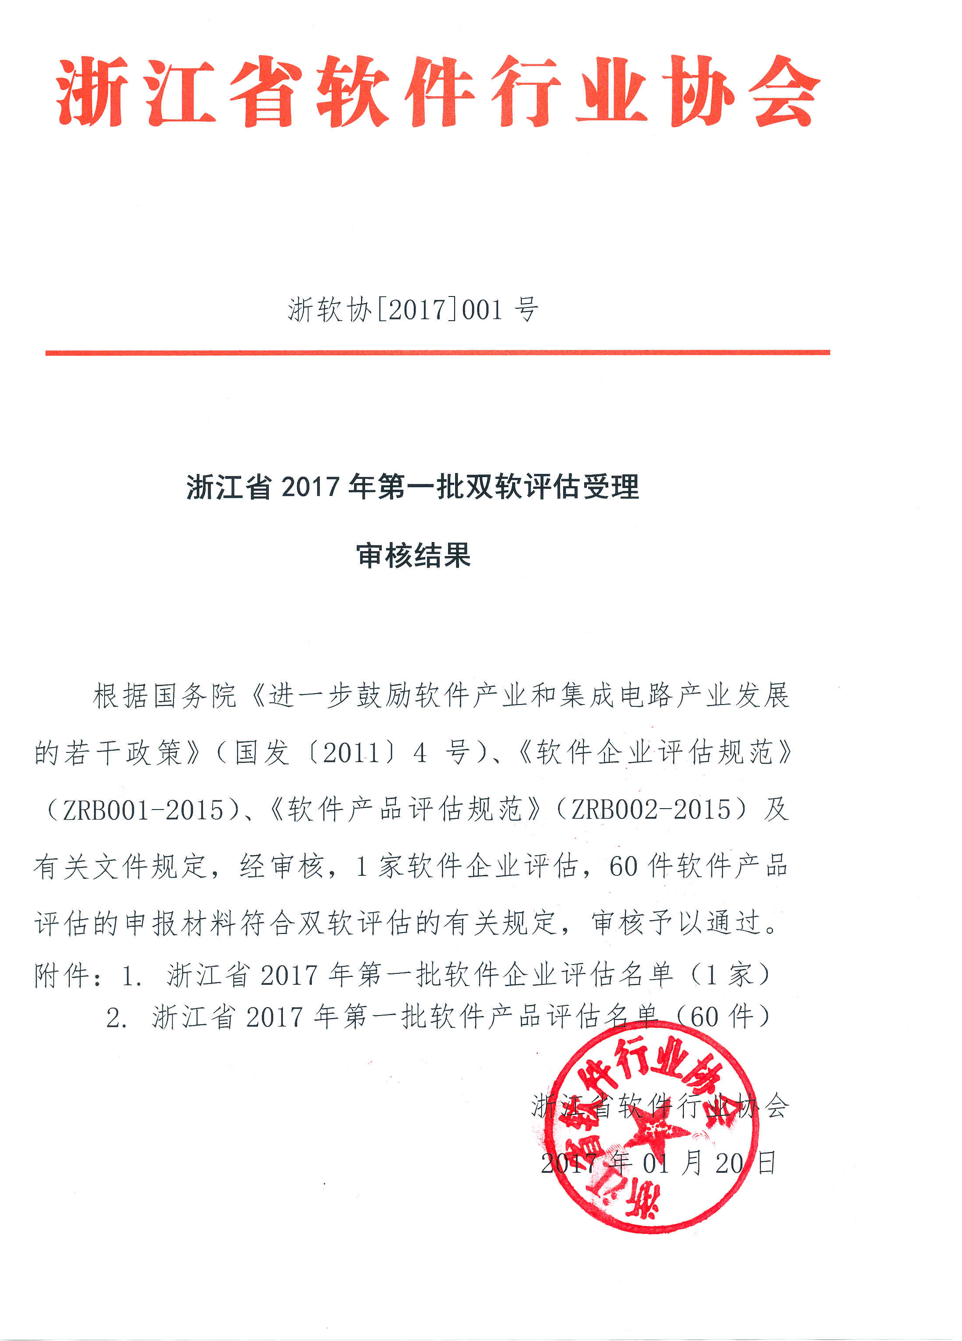
附件1
浙江省2017年第一批软件企业评估名单（1家）
序号 | 企业名称 | 证书编号 | 发证日期
1 | 浙江乐信付金融信息服务有限公司 | 浙RQ-2016-0198 | 2016-12-30

附件2
浙江省2017年第一批软件产品评估名单（60件）
序号 | 企业名称 | 产品名称及版本号 | 证书编号 | 发证日期
1 | 浙江爱思维仪器有限公司 | 爱思维IOS版积分统计分析软件V1.0 | 浙RC-2016-0943 | 2016-12-30
2 | 浙江爱思维仪器有限公司 | 爱思维IOS版频谱分析软件V1.0 | 浙RC-2016-0944 | 2016-12-30
3 | 金华优俊生物科技有限公司 | 优俊生物商城系统V1.0 | 浙RC-2016-0945 | 2016-12-30
4 | 浙江华是科技股份有限公司 | 华是基于AIS/GPS的内河航道船舶自动核查系统软件V1.0 | 浙RC-2016-0946 | 2016-12-30
5 | 浙江华是科技股份有限公司 | 华是船舶生活污水上岸系统软件V1.0 | 浙RC-2016-0947 | 2016-12-30
6 | 浙江华是科技股份有限公司 | 华是船闸保护报警系统软件V1.0 | 浙RC-2016-0948 | 2016-12-30
7 | 浙江华是科技股份有限公司 | 华是水上巴士站点客流管理系统软件V1.0 | 浙RC-2016-0949 | 2016-12-30
8 | 浙江华是科技股份有限公司 | 华是录像检索系统软件V1.0 | 浙RC-2016-0950 | 2016-12-30
9 | 浙江华是科技股份有限公司 | 华是水路电子导航系统软件V1.0 | 浙RC-2017-0001 | 2017-1-5
10 | 浙江华是科技股份有限公司 | 华是内河船舶船员生命周期管理系统软件V1.0 | 浙RC-2017-0002 | 2017-1-5
11 | 浙江华是科技股份有限公司 | 华是船舶电子船名牌应用及管理系统软件V1.0 | 浙RC-2017-0003 | 2017-1-5
12 | 浙江华是科技股份有限公司 | 华是港航视频联网监控平台软件V1.0 | 浙RC-2017-0004 | 2017-1-5
13 | 杭州颐瑞科技有限公司 | 颐瑞市民一卡通系统V1.0 | 浙RC-2017-0005 | 2017-1-5
14 | 杭州华思通信技术有限公司 | 华思WLAN统一网络管理系统软件V3.0 | 浙RC-2017-0006 | 2017-1-5
15 | 杭州华思通信技术有限公司 | 华思基于PON的FTTx综合网管系统软件V3.0 | 浙RC-2017-0007 | 2017-1-5
16 | 杭州华思通信技术有限公司 | 华思下一代接入网综合网管软件V2.0 | 浙RC-2017-0008 | 2017-1-5
17 | 浙江天煌科技实业有限公司 | 多品牌工业机器人离线编程仿真软件V2.2 | 浙RC-2017-0009 | 2017-1-5
18 | 浙江天煌科技实业有限公司 | 天煌单片机3D仿真实训软件V1.0 | 浙RC-2017-0010 | 2017-1-5
19 | 浙江天煌科技实业有限公司 | 天煌智能楼宇仿真软件V1.0 | 浙RC-2017-0011 | 2017-1-5
20 | 浙江和仁科技股份有限公司 | 和仁手术示教播放客户端软件V1.0 | 浙RC-2017-0012 | 2017-1-5
21 | 浙江和仁科技股份有限公司 | 和仁区域医疗个人索引及管理系统软件V1.0 | 浙RC-2017-0013 | 2017-1-5
22 | 浙江四方格林系统工程有限公司 | 四方格林配网防误操作系统软件V1.0 | 浙RC-2017-0014 | 2017-1-5
23 | 杭州天尊信息技术有限公司 | 天尊智能管控平台软件V2.0 | 浙RC-2017-0015 | 2017-1-5
24 | 杭州品联新能软件有限公司 | 品联光伏电站经营运维APP软件V1.0 | 浙RC-2017-0016 | 2017-1-5
25 | 浙江四方格林系统工程有限公司 | 四方格林微机开票系统软件V1.0 | 浙RC-2017-0017 | 2017-1-5
26 | 浙江联运知慧科技有限公司 | 联运垃圾分类系统管理软件V1.0 | 浙RC-2017-0018 | 2017-1-5
27 | 浙江联运知慧科技有限公司 | 联运环卫车辆智能化监测平台软件V1.0 | 浙RC-2017-0019 | 2017-1-5
28 | 浙江联运知慧科技有限公司 | 联运垃圾称重管理系统软件V1.0 | 浙RC-2017-0020 | 2017-1-5
29 | 浙江联运知慧科技有限公司 | 联运公路养护车辆智能化监测平台软件V1.0 | 浙RC-2017-0021 | 2017-1-5
30 | 浙江云蝠电子科技有限公司 | 云蝠实战研判系统V2.0 | 浙RC-2017-0022 | 2017-1-5
31 | 杭州品联科技有限公司 | 品联智能光伏电站经营与运维APP IOS版软件V1.0 | 浙RC-2017-0023 | 2017-1-15
32 | 杭州铜板街互联网金融信息服务有限公司 | 铜板街手机理财客户端软件V1.0.0 | 浙RC-2017-0024 | 2017-1-15
33 | 杭州创匠信息科技有限公司 | 创匠商户营销APP软件V1.0 | 浙RC-2017-0025 | 2017-1-15
34 | 杭州创匠信息科技有限公司 | 创匠BCRM系统软件V1.0 | 浙RC-2017-0026 | 2017-1-15
35 | 杭州创匠信息科技有限公司 | 创匠PC收银台系统软件V1.0 | 浙RC-2017-0027 | 2017-1-15
36 | 杭州创匠信息科技有限公司 | 创匠商户营销系统软件V1.0 | 浙RC-2017-0028 | 2017-1-15
37 | 杭州森软信息技术有限公司 | 森软微哒哒在线营销系统软件V7.1 | 浙RC-2017-0029 | 2017-1-15
38 | 浙江安美科技有限公司 | 安美科技动力电池组测控软件V1.0 | 浙RC-2017-0030 | 2017-1-15
39 | 杭州桃树科技有限公司 | 桃树预测建模软件V1.0 | 浙RC-2017-0031 | 2017-1-15
40 | 杭州桃树科技有限公司 | 桃树信用风控决策软件V1.0 | 浙RC-2017-0032 | 2017-1-15
41 | 杭州桃树科技有限公司 | 桃树精准营销建模软件V1.0 | 浙RC-2017-0033 | 2017-1-15
42 | 杭州桃树科技有限公司 | 桃树特征发现软件V1.0 | 浙RC-2017-0034 | 2017-1-15
43 | 杭州润缘信息科技有限公司 | 润缘仓储管理云平台软件V1.0 | 浙RC-2017-0035 | 2017-1-15
44 | 杭州合泰软件有限公司 | 合泰酒店后台管理软件V8.0 | 浙RC-2017-0036 | 2017-1-15
45 | 浙江纳里健康科技有限公司 | 纳里健康基于互联网的远程联合门诊系统软件V1.0 | 浙RC-2017-0037 | 2017-1-15
46 | 浙江纳里健康科技有限公司 | 纳里健康基于互联网的医技检查系统软件V1.0 | 浙RC-2017-0038 | 2017-1-15
47 | 杭州迅尚科技有限公司 | 迅尚智慧交通GIS-T大数据平台系统软件V1.0 | 浙RC-2017-0039 | 2017-1-15
48 | 嘉兴旷明信息科技有限公司 | 旷明期货交易软件V1.0 | 浙RC-2017-0040 | 2017-1-15
49 | 东方通信股份有限公司 | 东信手机号安全服务软件V1.0 | 浙RC-2017-0041 | 2017-1-15
50 | 杭州天夏科技集团有限公司 | 天夏沿街铺面管理系统软件V1.0 | 浙RC-2017-0042 | 2017-1-15
51 | 杭州天夏科技集团有限公司 | 天夏舆情互动分析平台软件V1.0 | 浙RC-2017-0043 | 2017-1-15
52 | 杭州天夏科技集团有限公司 | 天夏城管信息惠民系统软件V1.0 | 浙RC-2017-0044 | 2017-1-15
53 | 杭州天夏科技集团有限公司 | 天夏智慧城管软件（Android版）V1.0 | 浙RC-2017-0045 | 2017-1-15
54 | 杭州智诺科技股份有限公司 | 智诺一体化人脸检测摄像机软件V1.0 | 浙RC-2017-0046 | 2017-1-15
55 | 杭州智诺科技股份有限公司 | 智诺高性能视频解码终端软件V1.0 | 浙RC-2017-0047 | 2017-1-15
56 | 杭州尚尚签网络科技有限公司 | 尚尚签电子缔约平台软件V1.0 | 浙RC-2017-0048 | 2017-1-15
57 | 浙江金淳信息技术有限公司 | 金淳休闲农业平台软件V1.0 | 浙RC-2017-0049 | 2017-1-15
58 | 浙江金淳信息技术有限公司 | 金淳农业三品一标信息管理系统软件V2.0 | 浙RC-2017-0050 | 2017-1-15
59 | 浙江金淳信息技术有限公司 | 金淳农产品电子商务平台软件V1.0 | 浙RC-2017-0051 | 2017-1-15
60 | 浙江金淳信息技术有限公司 | 金淳农业质量安全追溯平台软件V1.0 | 浙RC-2017-0052 | 2017-1-15

